Redovne studije
Smjer „PROGRAMIRANJE I SOFTVERSKI INŽENJERING“

Predmet:
POSLOVNE APLIKACIJE

„Analiza i primjena osnovnih i naprednih Excel funkcija“
(seminarski rad)

Predmetni nastavnik

Doc. dr Igor Grujić

Student
Ivan Pavlović
Indeks br. 92-20 R-ITP-S
Banja Luka, Jun 2025
SADRŽAJ
UVOD 4
1 Analiza Excel funkcija i njihova primjena 5
1.1 Obrada 10 Excel funkcija 5
1.1.1 SUM funkcija - zbir vrijednosti troškova 5
1.1.2 AVERAGE funkcija – Izračun prosječne ocjene studenata 7
1.1.3 ROUND funkcija – zaokruživanje brojeva 8
1.1.4 POWER funkcija – Stepenovanje brojeva 9
1.1.5 SQRT funkcija – kvadratni korijen broja 10
1.1.6 CONCATENATE funkcija – spajanje teksta 11
1.1.7 UPPER funkcija – Pretvaranje teksta u velika slova 12
1.1.8 LOWER funkcija – pretvaranje teksta u mala slova 14
1.1.9 NOW funkcija – trenutni datum i vrijeme 15
1.1.10 IF funkcija – uslovna funkcija 15
1.2 Kombinacija 5 funkcija u jednom zadatku 16
1.2.1 Dodavanje funkcije ROUND 17
1.2.2 Dodavanje funkcije POWER 17
1.2.3 Dodavanje funkcije SQRT 18
1.2.4 Dodavanje funkcije IF 18
1.2.5 Dodavanje funkcije ROUNDUP 19
ZAKLJUČAK 20
POPIS SLIKA 21
LITERATURA 22

Apstrakt:

Primjena različitih funkcija u Microsoft Excel-u predstavlja ključnu komponentu poslovne analitike i efikasne obrade podataka. Ovaj rad istražuje praktičnu upotrebu 10 osnovnih i naprednijih Excel formula, uključujući matematičke (SUM, AVERAGE, POWER), tekstualne (CONCATENATE, UPPER), datumske (NOW, DATEDIF) i logičke funkcije (IF), te njihovu sinergiju u kombinaciji najmanje pet odabranih formula. Cilj rada je da kroz konkretne primjere demonstrira kako ove funkcije mogu pojednostaviti složene izračune, automatizirati poslovne procese i poboljšati preglednost podataka.
Kroz analizu svake funkcije, rad objašnjava njihovu sintaksu, primjenu i očekivane rezultate, uz vizuelnu podršku tabelama i grafikonskim prikazima. Poseban naglasak stavljen je na integraciju više funkcija u jedinstveno rješenje, što ilustruje njihovu komplementarnost u rješavanju realnih poslovnih scenarija. Dodatno, rad uključuje tekstualnu dokumentaciju u Microsoft Word-u i prezentaciju u PowerPoint-u, čime se ističe važnost multidimenzionalnog pristupa u prezentaciji tehničkih sadržaja.
Rezultati rada ukazuju na to da pravilna upotreba Excel formula može značajno smanjiti vrijeme obrade podataka, smanjiti greške u ručnim izračunima i omogućiti fleksibilniju analizu. Rad pruža i praktične preporuke za dalju primjenu, što ga čini korisnim resursom kako za studente tako i za profesionalce u poslovnom okruženju.
Ključne riječi: Excel funkcije, poslovna analitika, automatizacija izračuna, kombinacija formula, efikasnost obrade podataka.

UVOD
Microsoft Excel predstavlja jedan od najrasprostranjenijih i najkorisnijih alata u savremenom poslovanju, obrazovanju i svakodnevnoj upotrebi. Zahvaljujući svojoj svestranosti, omogućava korisnicima da vrše različite analize, upravljaju velikim količinama podataka, kreiraju izvještaje, izrađuju grafikone i automatizuju svakodnevne zadatke. Njegova primjena je široka i obuhvata gotovo sve sektore, od finansija i administracije, preko logistike i menadžmenta, pa sve do obrazovanja i istraživanja.
Cilj ovoga seminarskog rada jeste da se detaljno predstavi korištenje osnovnih i nešto naprednijih funkcija koje Excel nudi. Fokus je stavljen na praktičnu primjenu tih funkcija kroz konkretne primjere, što omogućava bolje razumijevanje njihovih mogućnosti i koristi u realnim poslovnim situacijama. Rad je strukturiran tako da se kroz jasno definisane primjere i objašnjenja pokaže kako se različite vrste funkcija, matematičke, tekstualne, logičke i datumske ,koriste u svakodnevnim zadacima.
Analizirano je ukupno deset funkcija, svaka sa posebnim osvrtom na način primjene i rezultat koji daje. Na primjer, funkcija SUM koristi se za sabiranje vrijednosti, AVERAGE za izračunavanje prosjeka, UPPER i LOWER za manipulaciju tekstom, NOW za prikaz trenutnog vremena, dok IF funkcija omogućava donošenje odluka na osnovu zadatih uslova. Posebna pažnja posvećena je kombinovanju više funkcija u jednoj formuli, čime se simuliraju složeniji poslovni zadaci i omogućava automatizacija procesa.

Analiza Excel funkcija i njihova primjena
Excel funkcije predstavljaju ključni alat za obradu podataka, automatizaciju izračuna i analizu informacija u tabelama. One omogućavaju korisnicima da efikasno rješavaju različite zadatke, od jednostavnog sabiranja brojeva do kompleksnih matematičkih, statističkih i logičkih operacija. Zahvaljujući velikom broju dostupnih funkcija, Excel se koristi u širokom spektru oblasti kao što su ekonomija, inžinjering, obrazovanje i administracija. U ovom poglavlju biće obrađene osnovne matematičke funkcije koje se često koriste u praksi, kao što su SUM, AVERAGE, ROUND, POWER i SQRT, uz prikaz njihove konkretne primjene.

Obrada 10 Excel funkcija
U ovom dijelu rada obrađene su najčešće korištene Excel formule koje omogućavaju jednostavno upravljanje numeričkim i tekstualnim podacima. Funkcije poput SUM, AVERAGE, ROUND i POWER koriste se za matematičke proračune, dok CONCATENATE, UPPER i LOWER omogućavaju manipulaciju tekstom. Pored njih, NOW omogućava prikaz trenutnog datuma i vremena, a IF služi za logičko testiranje uslova. Korištenjem ovih funkcija korisnici mogu ubrzati obradu podataka, smanjiti mogućnost grešaka i povećati efikasnost u radu sa tabelama.

SUM funkcija - zbir vrijednosti troškova
Funkcija SUM se koristi za sabiranje više brojeva ili opsega ćelija. U ovom primjeru napravljena je tabela sa mjesečnim troškovima tokom jedne godine, gdje je u koloni B unesen iznos troškova za svaki mjesec.
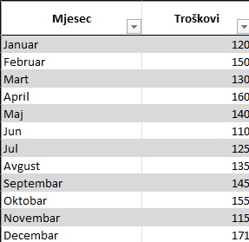
Slika 1 - Tabela sa prikazom mjesečnih troškova
Za izračunavanje ukupnih godišnjih troškova korištena je formula =SUM(B2:B13)
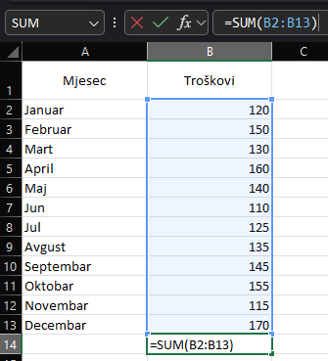
Slika 2 - Unos SUM funkcije za izračunavanje ukupnih troškova
Nakon unosa formule u ćeliju, dovoljno je pritisnuti Enter na tastaturi, čime Excel automatski izračunava zbir vrijednosti u opsegu od B2 do B13. Radi bolje preglednosti, preporučuje se da se u ćeliju lijevo od rezultata unese opis, npr. "Ukupni godišnji troškovi:". Iako nije obavezno, dodatno vizuelno označavanje rezultata (podebljan tekst, obrub ćelije ili boja pozadine) doprinosi jasnoći prikaza.

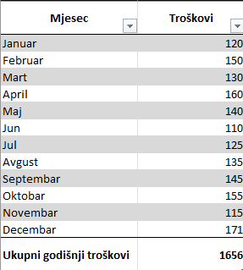
Slika 3 - Prikaz ukupnih godišnjih troškova nakon primjene funkcije

AVERAGE funkcija – Izračun prosječne ocjene studenata
Funkcija AVERAGE koristi se za izračunavanje aritmetičke sredine vrijednosti u zadatom rasponu ćelija. U ovom primjeru prikazana je tabela sa ocjenama studenata, a cilj je bio izračunati prosječnu ocjenu grupe.
Za izračunavanje prosjeka korištena je formula =AVERAGE(B2:B7)
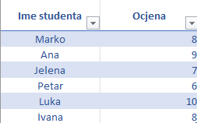
Slika 4 - Prikaz tabele sa ocjenama studenata
Ova formula sabira sve ocjene u opsegu od B2 do B7 i automatski računa njihovu aritmetičku sredinu.
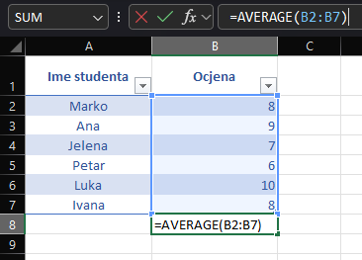
Slika 5 - Unos AVERAGE funkcije za izračunavanje prosjeka
U poslovnoj analizi, ova funkcija je korisna za procjenu prosječne potrošnje, produktivnosti, ocjena studenata, prosječnih troškova i sl., jer daje brz uvid u prosječne vrijednosti bez potrebe za ručnim računanjem.
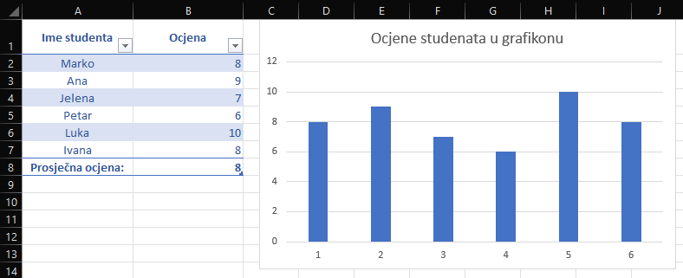
Slika 6 - Prikaz izračunate prosječne ocjene i grafikona

ROUND funkcija – zaokruživanje brojeva
Funkcija ROUND koristi se za zaokruživanje brojeva na definisani broj decimala. U finansijskim proračunima preciznost je važna, pa se ova funkcija često koristi za zaokruživanje iznosa na dvije decimale.
U prikazanom primjeru korištene su formule =ROUND(B2, 0)
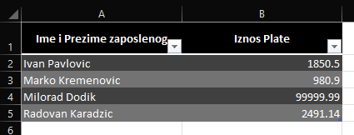
Slika 7 - Prikaz tabele sa originalnim platama
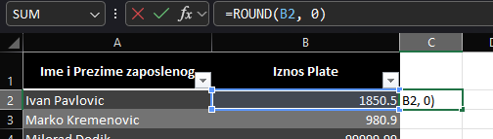
Slika 8 - Unos ROUND funkcije u svrhu zaokruživanja plata zaposlenih
Ova formula zaokružuje platu iz ćelije B2 na najbliži cijeli broj. Ista logika je primijenjena i na ostale redove u tabeli.
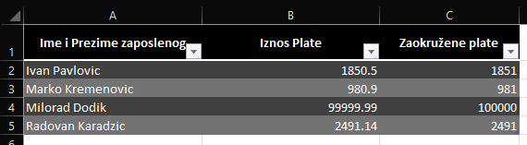
Slika 9 - Prikaz tabela sa originalnim i zaokruženim iznosima plata

POWER funkcija – Stepenovanje brojeva
Funkcija POWER se koristi za stepenovanje brojeva, tj. za podizanje broja na određeni eksponent. Ovo je korisno u matematičkim izračunima, posebno u poslovima koji uključuju finansijsko modeliranje, statistiku i analize rasta.
U prikazanom primjeru, izabrani brojevi su podignuti na odgovarajuće stepene korištenjem formule =POWER(A2, B2).
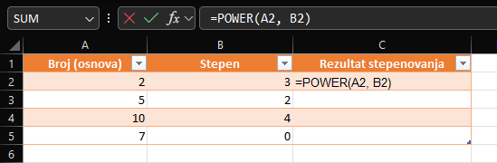
Slika 10 - Prikaz tabele sa osnovama i stepenima
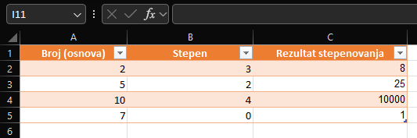
Slika 11 - Prikaz tabele sa osnovama, stepenima i rezultatima funkcije POWER

SQRT funkcija – kvadratni korijen broja
Funkcija SQRT koristi se za izračunavanje kvadratnog korijena pozitivnih brojeva. U analizi podataka može poslužiti za procjenu odnosa rasta, površina, fizičkih mjerenja.
U prikazanom primjeru korištena je formula =SQRT(A2).
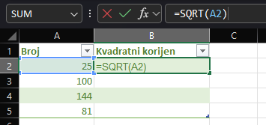
Slika 12 - Tabela sa prikazom brojeva
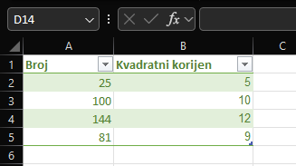
Slika 13 - Tabela sa prikazom brojeva i njihovih kvadratnih korijena

CONCATENATE funkcija – spajanje teksta
Funkcija CONCATENATE služi za spajanje više tekstualnih nizova u jedan. Često se koristi za objedinjavanje imena i prezimena, adresa ili drugih tekstualnih podataka.
U prikazanom primjeru korištena je formula =CONCATENATE(A2," ",B2).
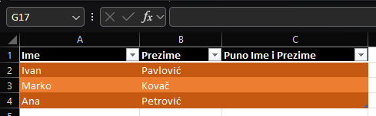
Slika 14 - Originalna tabela sa odvojenim imenima i prezimenima

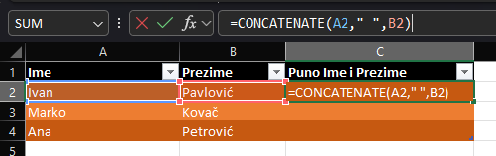
Slika 15 - Korištenje CONCATENATE funkcija u svrhu spajanja Imena i Prezimena

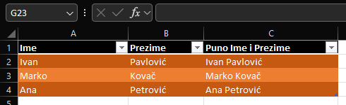
Slika 16 - Tabela sa spojenim imenima i prezimenima pomoću CONCATENATE funkcije

UPPER funkcija – Pretvaranje teksta u velika slova
Funkcija UPPER pretvara sva slova iz odabranog teksta u velika slova. Korisna je prilikom standardizacije tekstualnih podataka, kao što su imena ili adrese e-pošte.
U prikazanom primjeru korištena je formula =UPPER(A2).
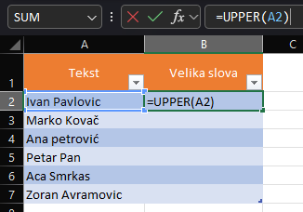
Slika 17 - Korištenje UPPER funkcije u tabeli sa tekstovima
Ova formula konvertuje tekst iz ćelije A2 u velika slova, a ista logika je primijenjena i na ostale unose.
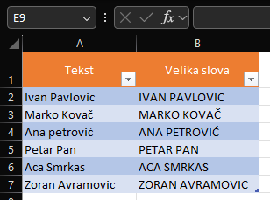
Slika 18 - Tabela sa tekstovima pretvorenim u velika slova pomoću UPPER funkcije

LOWER funkcija – pretvaranje teksta u mala slova
Funkcija LOWER pretvara sva slova iz unesenog teksta u mala slova. Najčešće se koristi kod normalizacije tekstualnih podataka, posebno kada je unos bio pisan velikim slovima.
U prikazanom primjeru korištena je formula =LOWER(A2).
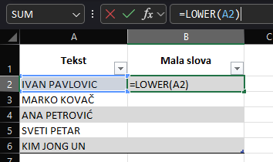
Slika 19 - Tabela sa tekstom u velikim slovima
Ova formula pretvara tekst iz ćelije A2 u mala slova, a ista funkcija primijenjena je i na ostale unose.
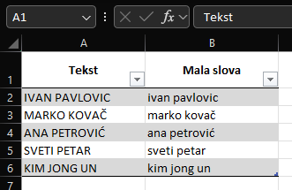
Slika 20 - Tabela sa tekstovima pretvorenim u mala slova pomoću LOWER funkcije

NOW funkcija – trenutni datum i vrijeme
Funkcija NOW prikazuje tačan trenutni datum i vrijeme u skladu sa sistemskim vremenom računara. Praktična je kod vremenskog označavanja zapisa, evidencije ili bilješki koje zahtijevaju precizno vrijeme.
U prikazanom primjeru korištena je formula =NOW().
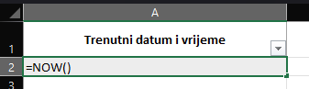
Slika 21 - Korištenje NOW funkcije u Excel-u
Ova formula automatski prikazuje trenutni datum i vrijeme, i ažurira se svaki put kada se Excel dokument otvori ili izračuna.
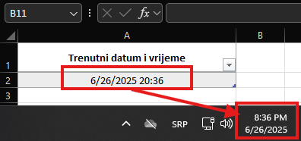
Slika 22 - Ćelija sa prikazom trenutnog datuma i vremena pomoću NOW funkcije.

IF funkcija – uslovna funkcija
Funkcija IF omogućava donošenje odluka u Excelu na osnovu zadatih uslova. Ako je uslov ispunjen, prikazuje se jedna vrijednost, a ako nije prikazuje se druga vrijednost.
U prikazanom primjeru koristi se formula =IF(B2>=6,"Da","Ne").
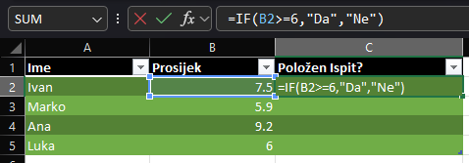
Slika 23 - Tabela sa ocjenama i korištenje funkcije IF
Ona provjerava da li je prosječna ocjena veća ili jednaka 6. Ako jeste, rezultat je "Da" (položio), u suprotnom "Ne" (nije položio).
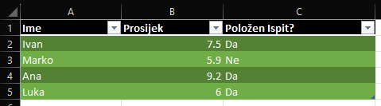
Slika 24 - Tabela sa ocjenama i rezultatima dobijenim primjenom IF funkcije

Kombinacija 5 funkcija u jednom zadatku
Cilj ovog zadatka je prikazati primjenu pet različitih Excel funkcija u obračunu plata zaposlenih. Početna tabela sadrži imena zaposlenih i njihove osnovne plate, a kroz postupačno dodavanje funkcija vrši se zaokruživanje plate, izračunavanje kvadrata plate, kvadratnog korijena, uslovno dodjeljivanje bonusa na osnovu visine plate i konačno zaokruživanje ukupne plate sa bonusom na viši cijeli broj.
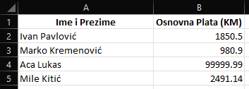
Slika 25 - Početna tabela bez funkcija

Dodavanje funkcije ROUND
Dodajemo kolonu u kojoj ćemo zaokružiti osnovnu platu na cijeli broj pomoću ROUND funkcije.
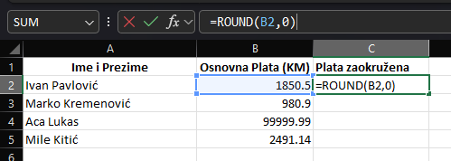
Slika 26 - Unos ROUND funkcije u polje C2
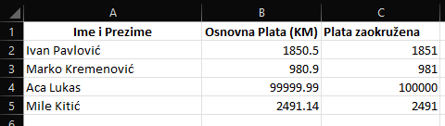
Slika 27 - Prikaz tabele nakon korištenja funkcije ROUND u svrhu zaokruživanja plata

Dodavanje funkcije POWER
Dodajemo kolonu u kojoj ćemo izračunati kvadrat zaokružene plate uz korištenje funkcije POWER.
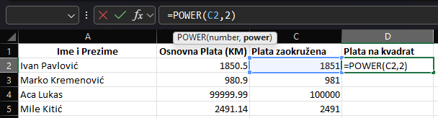
Slika 28 - Unos POWER funkcije u polje D2
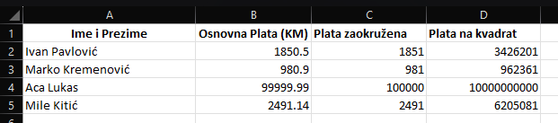
Slika 29 - Prikaz tabele nakon korištenja funkcije ROUND u svrhu prikazivanja plate na kvadratu

Dodavanje funkcije SQRT
Dodajemo kolonu u kojoj ćemo izračunati kvadratni korijen od originalne plate korištenjem funkcije SQRT.
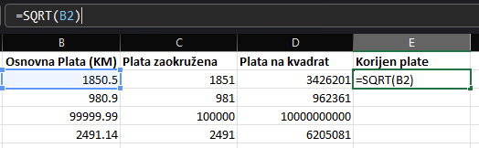
Slika 30 - Unos funkcije SQRT u ćeliju E2
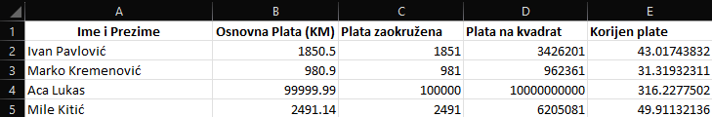
Slika 31 - Prikaz tabele nakon korištenja funkcije SQRT u svrhu prikazivanja korijena plate

Dodavanje funkcije IF
Dodajemo kolonu koja dodjeljuje bonus od 100 KM ako je plata veća od 2000 KM, a 0 ako nije.
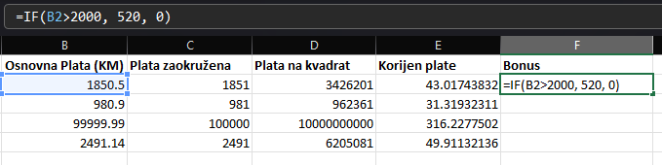
Slika 32 - Unos funkcije IF u ćeliju F2
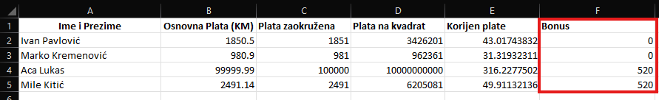
Slika 33 - Prikaz tabele nakon korištenja funkcije IF u svrhu prikaza bonusa

Dodavanje funkcije ROUNDUP
Dodajemo kolonu koja zaokružuje zbir osnovne plate i bonusa na sljedeći veći cijeli broj, čime se ukupna plata prikazuje bez decimalnih vrijednosti i to ostvarujemo sa funkccijom ROUNDUP.
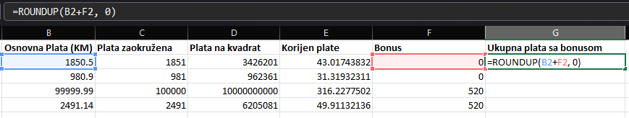
Slika 34 - Unos funkcije ROUNDUP u ćeliju G2
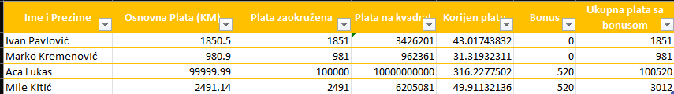
Slika 35 - Finalni rezultat i kompletirana tabela
Kombinovanjem pet funkcija u jednom zadatku dobili smo potpuniji i precizniji prikaz obračuna plata. Funkcije ROUND, POWER i SQRT omogućile su matematičku obradu iznosa, dok je IF omogućio uslovno dodjeljivanje bonusa. Na kraju, funkcija ROUNDUP osigurava jasan i zaokružen prikaz ukupne plate. Ovakav pristup pokazuje kako Excel može efikasno da obradi i analizira finansijske podatke koristeći različite funkcije u kombinaciji.

ZAKLJUČAK
Microsoft Excel predstavlja nezamjenjiv alat u savremenom poslovanju, obrazovanju i svakodnevnom životu, pružajući korisnicima moćne funkcije za analizu, obradu i vizualizaciju podataka. Kroz ovaj rad, detaljno su razmotrene osnovne i naprednije funkcije programa, poput matematičkih, tekstualnih, logičkih i datumsih, uz praktične primjere koji ilustruju njihovu primjenu u realnim situacijama.
Funkcije kao što su SUM, AVERAGE, IF, UPPER/LOWER i NOW omogućavaju efikasno upravljanje podatcima, automatizaciju rutinskih zadataka i donošenje informisanih odluka. Poseban značaj ima kombinovanje više funkcija u složenije formule, što doprinosi rješavanju kompleksnijih poslovnih problema.
Excel ne samo da olakšava poslovne procese već i postaje ključna viještina u svim industrijama. Njegovo savladavanje otvara mogućnosti za veću produktivnost, preciznost i kreativnost u obradi podataka, čineći ga osnovnim alatom u digitalnoj eri.
Konačno, ovaj rad potvrđuje da Excel, zahvaljujući svojoj fleksibilnosti i širokim mogućnostima, ostaje neizostavan dio moderne poslovne i akademske prakse, a njegovo dalje usavršavanje donosi konkretne prednosti u profesionalnom i ličnom razvoju.

POPIS SLIKA
Slika 1 - Tabela sa prikazom mjesečnih troškova 5
Slika 2 - Unos SUM funkcije za izračunavanje ukupnih troškova 6
Slika 3 - Prikaz ukupnih godišnjih troškova nakon primjene funkcije 6
Slika 4 - Prikaz tabele sa ocjenama studenata 7
Slika 5 - Unos AVERAGE funkcije za izračunavanje prosjeka 7
Slika 6 - Prikaz izračunate prosječne ocjene i grafikona 8
Slika 7 - Prikaz tabele sa originalnim platama 8
Slika 8 - Unos ROUND funkcije u svrhu zaokruživanja plata zaposlenih 8
Slika 9 - Prikaz tabela sa originalnim i zaokruženim iznosima plata 9
Slika 10 - Prikaz tabele sa osnovama i stepenima 9
Slika 11 - Prikaz tabele sa osnovama, stepenima i rezultatima funkcije POWER 9
Slika 12 - Tabela sa prikazom brojeva 10
Slika 13 - Tabela sa prikazom brojeva i njihovih kvadratnih korijena 10
Slika 14 - Originalna tabela sa odvojenim imenima i prezimenima 11
Slika 15 - Korištenje CONCATENATE funkcija u svrhu spajanja Imena i Prezimena 11
Slika 16 - Tabela sa spojenim imenima i prezimenima pomoću CONCATENATE funkcije 11
Slika 17 - Korištenje UPPER funkcije u tabeli sa tekstovima 12
Slika 18 - Tabela sa tekstovima pretvorenim u velika slova pomoću UPPER funkcije 12
Slika 19 - Tabela sa tekstom u velikim slovima 13
Slika 20 - Tabela sa tekstovima pretvorenim u mala slova pomoću LOWER funkcije 13
Slika 21 - Korištenje NOW funkcije u Excel-u 14
Slika 22 - Ćelija sa prikazom trenutnog datuma i vremena pomoću NOW funkcije. 14
Slika 23 - Tabela sa ocjenama i korištenje funkcije IF 15
Slika 24 - Tabela sa ocjenama i rezultatima dobijenim primjenom IF funkcije 15
Slika 25 - Početna tabela bez funkcija 15
Slika 26 - Unos ROUND funkcije u polje C2 16
Slika 27 - Prikaz tabele nakon korištenja funkcije ROUND u svrhu zaokruživanja plata 16
Slika 28 - Unos POWER funkcije u polje D2 16
Slika 29 - Prikaz tabele nakon korištenja funkcije ROUND u svrhu prikazivanja plate na kvadratu 17
Slika 30 - Unos funkcije SQRT u ćeliju E2 17
Slika 31 - Prikaz tabele nakon korištenja funkcije SQRT u svrhu prikazivanja korijena plate 17
Slika 32 - Unos funkcije IF u ćeliju F2 17
Slika 33 - Prikaz tabele nakon korištenja funkcije IF u svrhu prikaza bonusa 18
Slika 34 - Unos funkcije ROUNDUP u ćeliju G2 18
Slika 35 - Finalni rezultat i kompletirana tabela 18

LITERATURA
Microsoft Corporation. (2023). Excel functions (by category). Retrieved from Microsoft Support: https://support.microsoft.com/en-us/excel

